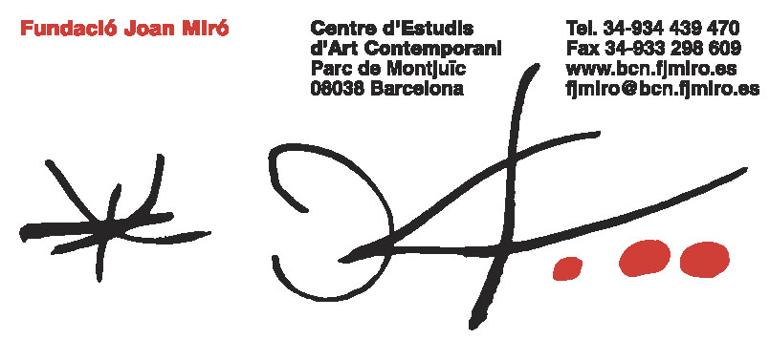

La Fundació Joan Miró incorpora al seu fons documental la biblioteca personal de Joan Miró.

Presentació a la premsa: 9 d’octubre, a les 12:30h

Els hereus de Joan Miró han cedit en dipòsit la Biblioteca personal de Joan Miró, formada per un total de 1783 volums, a la Fundació Joan Miró de Barcelona. Miró fou un artista que sempre va destacar la importància fonamental de la relació entre lectura i activitat creadora. Aquests llibres permeten comprendre millor la natura exacta d’aquesta relació i per tant comprendre molt millor l’obra de Joan Miró.

Aquesta biblioteca que Joan Miró havia anat configurant al llarg de la seva vida i que conservà malgrat les guerres i els canvis de residència entre Barcelona, París, Mont-roig i Palma de Mallorca, va ser fragmentada per desig del mateix artista.

El 1975 quan es va inaugurar la Fundació Joan Miró de Barcelona, Joan Miró va donar a la biblioteca de la institució una part de la seva biblioteca personal com a fons inicial, com, per exemple, una selecció de monografies, catàlegs d’exposicions i revistes d’art.

A la seva mort els llibres que es trobaven a l’estudi construït per Josep Lluís Sert, 340 volums, van passar a formar part de la biblioteca de la Fundació Pilar i Joan Miró de Palma de Mallorca.

Finalment, la part més àmplia de la biblioteca va passar als seus hereus que, considerant l’interès que aquest fons té per als estudiosos de l’obra mironiana, han decidit deixar-la en dipòsit a la Fundació Joan Miró.

La biblioteca personal de Joan Miró està formada principalment per obres de la literatura universal en català, en francès i en castellà, entre les que cal destacar els volums relacionats amb el món del surrealisme, molts d’ells dedicats pels autors, i a la teoria i crítica d’art, principalment dels anys 20 i 30. Aquest conjunt mostra la relació de Joan Miró amb els cercles intel·lectuals catalans de la primera meitat del segle XX i també amb el surrealisme parisenc, a més dels interessos personals de l’artista.
La biblioteca personal de Joan Miró, se situarà a l’arxiu de la Fundació, com a fons de reserva, i estarà només oberta als estudiosos de Miró. Això però, tothom podrà tenir accés al llistat de volums a través del catàleg informatitzat de la biblioteca. La Fundació treballa per tal que, en el futur, aquest catàleg es pugui consultar també des d’internet.

Per tal de continuar ampliant el fons documental de Joan Miró a la Fundació, també s’està treballant en la recopilació d’articles apareguts a diaris i revistes i sobre la correspondència entre Joan Miró i els seus coetanis.

Amb aquest dipòsit, que s’afegeix a l’arxiu d’esbossos, dibuixos, projectes i anotacions (prop de 10.000 obres) i a la col·lecció de llibres de bibliòfil, donats pel mateix artista en el moment de la creació del centre, la Fundació Joan Miró es consolida com a centre de referència internacional, probablement el més important, per als estudiosos de Joan Miró.

